Inhaltsverzeichnis

1 Einleitung 1

2 Automatisiertes Testen (BDD) 2

3 Automated CSS Regression Testing 5

3.1 Warum sind visuelle Tests notwendig? 5

3.2 Wie funktioniert Automated CSS Regression Testing? 7

4 Drupal und Automated CSS Regression Testing 9

4.1 Auswahl der Komponenten 9

4.2 Aufsetzen der Testumgebung 9

4.3 Durchführung CSS Regression Testing (Per manuellem Terminal-Befehl) 12

4.4 Durchführung Automated CSS Regression Testing 17

4.5 Problembehandlung „Mehrere aufeinander folgende, automatisierte Tests“ 20

5 Fazit 21

Abbildungsverzeichnis

**Abbildung 1**

Screenshot PHPStorm base.feature der Testumgebung

**Abbildung 2**

Screenshot PHPStorm Ordnerstruktur der Testumgebung

**Abbildung 3**

<http://gs.statcounter.com/platform-market-share/desktop-mobile-tablet/germany>

23.06.2017 13:00 Uhr

Stand Mai 2017 StatCounter

**Abbildung 4**

<https://de.statista.com/statistik/daten/studie/217457/umfrage/anteil-mobiler-endgeraete-an-allen-seitenaufrufen-weltweit/>

23.06.2017 um 13:17 Uhr

Stand Januar 2017 Statista

**Abbildung 5**

<https://css-tricks.com/visual-regression-testing-with-phantomcss/>

23.06.2017 15:14 Uhr

Stand 17. November 2015 CSS-Tricks

**Abbildung 6**

Screenshot PHPStorm behat.yml der Testumgebung

**Abbildung 7**

Screenshot PHPStorm Javascript-Datei der Testumgebung (Abschnitt 1)

**Abbildung 8**

Screenshot PHPStorm Javascript-Datei der Testumgebung (Abschnitt 2)

**Abbildung 9**

Screenshot Terminal (Terminator) nach erster Ausführung des Testes

**Abbildung 10**

Screenshot Terminal (Terminator) bei erfolgreicher Ausführung des Testes

**Abbildung 11**

Default Screenshot Webseite der Testumgebung

**Abbildung 12**

Change Screenshot Webseite der Testumgebung

**Abbildung 13**

Screenshot Terminal (Terminator) bei fehlgeschlagener Ausführung des Testes

**Abbildung 14**

Diff Screenshot Webseite der Testumgebung

**Abbildung 15**

Screenshot PHPStorm base.feature der Testumgebung

**Abbildung 16**

Screenshot PHPStorm FeatureContext.php der Testumgebung (Abschnitt 1)

**Abbildung 17**

Screenshot PHPStorm base.feature der Testumgebung (Abschnitt 2)

**Abbildung 18**

Screenshot Terminal (Terminator) bei erfolgreicher Ausführung des Testes

**Abbildung 19**

Screenshot Terminal (Terminator) bei fehlgeschlagener Ausführung des Testes

# Einleitung

Hypertext Markup Language (HTML) und Cascading Style Sheets (CSS) gehören zu den Kernsprachen des World Wide Web (WWW). Während sich HTML mit der Strukturierung von digitalen Dokumenten (z.B. Text, Bilder, Hyperlinks) beschäftigt, dient CSS ausschließlich zur Darstellung der Inhalte. Mit diesen Sprachen wurde der Grundstein für das World Wide Web gelegt und die Tür zu endlosen, neuen Möglichkeiten geöffnet.

Im Tagesgeschäft vieler Web-Dienstleister stellt der Kunde täglich neue Anforderungen an seine Webseiten oder Web-Applikationen. Diese Anforderungen müssen von den Entwicklern der Firma geplant, umgesetzt und gegengeprüft werden. Häufig werden optische Änderungen angefragt. Bei umfangreichen Projekten ist oftmals viel Code vorhanden. Ist dieser nicht ordnungsgemäß strukturiert, oder wird vom Entwickler ein Fehler gemacht, kann es zu ungewollten Seiteneffekten auf der Webseite kommen. Ein Beispiel wäre, dass das Layout einer Unterseite durch einen zu generischen CSS-Selektor verändert wird, ohne dass dies gewollt ist. Dies fällt dem zuständigen Entwickler/Kunden bei der manuellen Sichtkontrolle nicht auf und wird auf die Live-Webseite ausgerollt. Im Livebetrieb fällt das Problem dann den Endnutzern auf, was zu Beschwerden an den Betreiber und somit ggf. auch zu Image-Problemen führen kann. Dieses Problem soll durch automatisiertes Testen weitgehend abgefangen werden.

Bisher sind lediglich Behavior Driven Development basierte Tests in die Kundenprojekte der Firma erdfisch[1] integriert worden. Um dem Kunden mehr Sicherheit zu bieten, sollte „Automated CSS Regression Testing“ (ACRT) in Betracht gezogen und als empfehlenswerte Methode verifiziert werden.

Diese Arbeit beschäftigt sich mit der Leitfrage:  
Ist „Automated CSS Regression Testing“ sinnvoll und sollte es als weitere Stufe zur Qualitätssicherung bei erdfisch eingeführt werden?

# Automatisiertes Testen (BDD)

Behavior Driven Development (BDD) ist eine Technik der agilen Softwareentwicklung und soll als Verifizierung dienen, dass eine Funktion wie definiert funktioniert. Im Folgenden wird mittels behat[2] in Verbindung mit einem Continuous-Integration-Runner[3] (CI-Runner) ein Test durchgeführt:

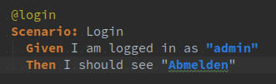Abbildung 1: Beispiel für BDD Code (IDE = PHPStorm)

Wie in Abbildung 1 zu sehen ist, werden die Anforderungen die der Code erfüllen soll im base.feature mit Wenn-Dann-Sätzen definiert. Dies ist die Grundsyntax von Gherkin[4] (Abzweigung von Cucumber[5] Codebasis). Zunächst wird der “tag“ des Tests angegeben. Dieser wird verwendet um z.B. statt eines kompletten Durchlauf aller Tests, spezifische BDD Tests durchlaufen zu lassen. In der nächsten Zeile wird das Szenario beschrieben welches der BDD Test kontrollieren soll. Dies dient dem besseren Verständnis des Szenarios und hilft bei der Auffindbarkeit in den Test-Logs. In den Folgezeilen werden die Bedingungen für einen erfolgreichen Durchlauf des Tests definiert. Der Kontext der Bedingungen kann mit Hilfe von PHP definiert werden. Die Syntax der Wenn-Dann-Sätze soll das Verständnis vereinfachen und auch “Nicht-IT“-Menschen dazu bewegen mit behat zu arbeiten.

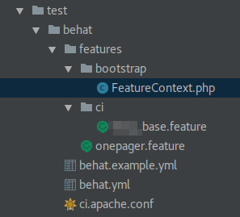

Abbildung 2: Beispiel für BDD Ordnerstruktur (IDE = PHPStorm)

In Abbildung 2 ist eine beispielhafte Ordnerstruktur für eine BDD Umgebung in Drupal[6] abgebildet. Im “ci“-Ordner werden die Tests mit der Syntax aus Abbildung 1 definiert. Der Kontext der Bedingungen ist wiederum im “FeatureContext.php“ im “bootstrap“-Ordner festgehalten. Die „behat.yml“-Datei ist eine individuelle Konfiguration die die Standardkonfiguration für behat überschreibt. Des weiteren ist “ci.apache.conf“ die Konfigurationsdatei für den Apache-Server, welchen der CI-Runner startet. Dieser ermöglicht in Verbindung mit behat eine vollautomatische, virtuelle Umgebung die überprüft, ob der gegenwärtige Stand der zu vertestenden Webseite den Bedingungen der definierten Tests entspricht.   
  
Da PHP[7] eine umfangreiche Programmiersprache ist und als Basis für das zu testende System gilt, können im Kontext fast alle Use Cases abgedeckt werden, die mit existierenden Objekten auf der Webseite zu tun haben. z.B. Prüfen ob ein Element nach dem Rendern vorhanden ist, bzw. wie dessen Inhalt lauten soll. Jedoch gibt es Use Cases, die nicht mit einem Check auf Existenz eines Objektes zu lösen sind. Beispielsweise wird eine optische Änderung im Layout auf der Startseite vom Kunden veranlasst. Entwickler X benutzt einen allgemeinen CSS-Selektor um diese Änderung durchzuführen, bedenkt dabei aber nicht, dass dieser Selektor auch für andere Elemente einer oder mehrerer Unterseiten verwendet wird. Da der die Änderung nachprüfende Entwickler Y dies nicht bemerkt, wird diese Änderung auf das Abnahmesystem gebracht. Der Kunde bemerkt den Fehler ebenfalls nicht, was dazu führt, dass die ungewollte/ungesehene Änderung auf die Live-Webseite ausgerollt wird.

Durch Fehler im Bereich CSS kann es zu Anzeigefehlern und im schlimmsten Fall sogar zur Unbenutzbarkeit von Teilen der Webseite kommen. Dies gilt es zu vermeiden.

# Automated CSS Regression Testing

## Warum sind visuelle Tests notwendig?

Wie in Abbildung 3[8] zu sehen ist, nehmen mobile Endgeräte derzeit 32,45% des Marktes (in Deutschland) ein. Auch Tablets werden zu 6,76% verwendet. Trotz des Umstandes, dass Desktop-Geräte (Tower-PC, Laptops, etc.) mit 60,79% den Markt dominieren, wird in Abbildung 4[9] sichtbar, dass in Europa 28,14% der Webseiten mit mobilen Endgeräten aufgerufen werden. Da Tablets ebenfalls eine andere Bildschirmauflösung als Desktop-Geräte haben, werden insgesamt 35,02% der Webseiten über Endgeräte mit relativ kleinen Viewports[10], also geringerer Display-Größen, aufgerufen.

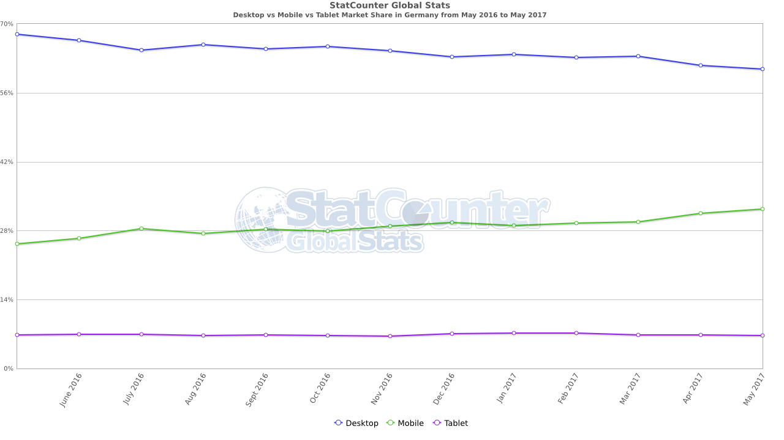Abbildung 3: Desktop vs. Mobile vs. Tablet Market Share in Germany from May 2016 to May 2017

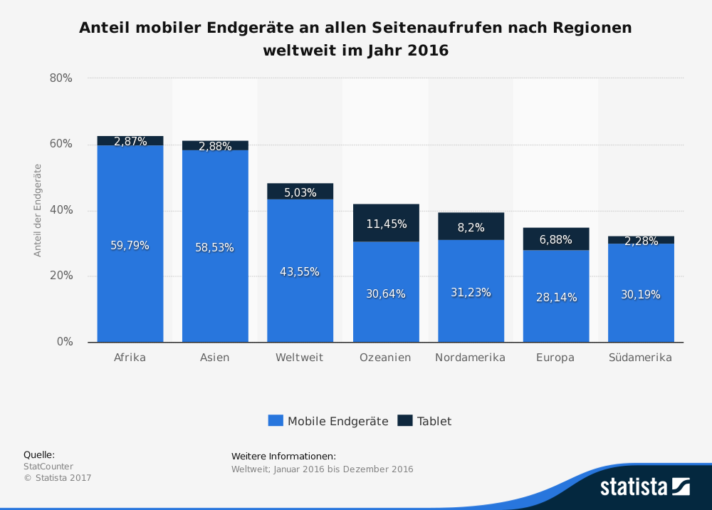Abbildung 4: Anteil mobiler Endgeräte an allen Seitenaufrufen nach Regionen weltweit im Jahr 2016

Firmen müssen dem Kunden also “responsive Websites“ zur Verfügung stellen, wenn sie am Markt konkurrieren möchten. Viele Kunden die sich für ihre Webseite an IT-Firmen wenden, haben die Notwendigkeit von Responsive Webdesign bereits erkannt.

Responsive Webseiten können durch eine umfangreiche Auswahl an CSS-Präprozessoren, Frameworks und Templates leicht umgesetzt werden. Allerdings ist das Entwickeln und Testen von Webseiten aufwendiger geworden durch die “responsiveness“. Aufgrund der Komplexität der Projekte, sind manuelle Tests nicht mehr erschöpfend durchführbar und unverhältnismäßig aufwendig. Wirtschaftlich sinnvoller ist es, automatisierte Tests einzuführen.

## Wie funktioniert Automated CSS Regression Testing?

„Automated CSS Regression Testing“ (ACRT) ist ein automatisierter Test der überprüft, ob Änderungen im CSS zu ungewollten, Problemen in der Darstellung der Webseite führen. Momentan ist die Testmethode noch nicht zur Gänze ausgereift, dies sollte sich jedoch innerhalb der nächsten Jahre ändern.

Zunächst werden automatisiert Screenshots jeder, vorher definierten, Einzelseite und Unterseite vor dem ersten Durchlauf des Tests aufgenommen. Diese Screenshots gelten als “Default“ oder “Baseline“, d.h. sie werden als Standard verwendet. Bei jedem Durchlauf des Tests werden neue Screenshots jeder Seite und Unterseite aufgezeichnet und mit dem Baseline-Wert verglichen. Wie in Abbildung 5 zu sehen ist, legt die jeweils verwendete Software die beiden Screenshots (Baseline und Change) übereinander und vergleicht diese auf Unterschiede. Diese Unterschiede werden farblich hervorgehoben (Diff).

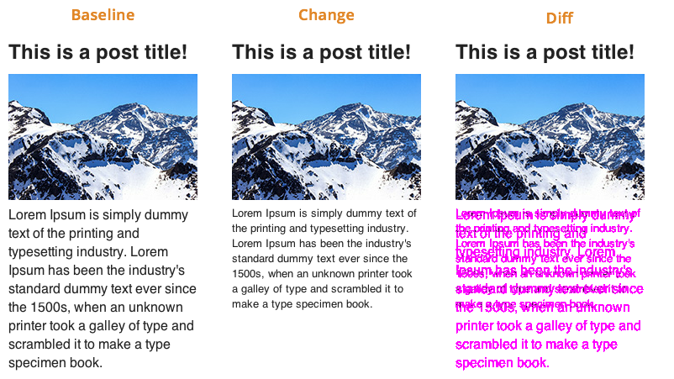Abbildung 5: CSS Regression Testing Prozess

Falls Unterschiede auftauchen sollten, schlägt der Test fehl. Die Unterschiede werden ausgegeben und müssen lediglich ausgewertet werden. Diese Methodik spart sowohl dem Kunden als auch der das Projekt betreuenden Agentur Ressourcen ein, da z.B. weniger Korrekturschleifen nötig sind und die Kommunikation rund um Probleme vermieden wird.

# Drupal und Automated CSS Regression Testing

## Auswahl der Komponenten

Als Grundlage für das ACRT wurde PhantomCSS[11] gewählt und eine bereits bestehende Drupal-Webseite.

PhantomCSS ist ein CasperJS[12] Modul, welches auf PhantomJS 2[13](oder SlimerJS[14]) und Resemble.js[15] basiert. CasperJS dient als headless[16] Grundlage für PhantomCSS, d.h. es kann unabhängig von grafischen Oberflächen getestet werden. Resemble.js wird zum Vergleichen der - beim Testen erstellten - Screenshots benutzt. Dieser Vergleich erfolgt auf Basis der Suche nach rgb Pixel Unterschieden. PhantomCSS generiert daraus die Bilder Differenzen (Diffs).

Tests dieser Art funktionieren jedoch nur, wenn die Seite vorhersehbar ist. Es ist zwar möglich User-Interface (UI) Komponenten auszublenden oder nur gewisse Komponenten zu testen, jedoch ist es empfehlenswert, wenn die Webseite dabei statisch ist.

## Aufsetzen der Testumgebung

Die Testumgebung wurde als neuer Branch, innerhalb eines bereits bestehenden Drupal-Projektes der Firma erdfisch, erzeugt. Aus Datenschutzgründen, wird der Name dieses Projektes in dieser Arbeit nicht erwähnt und in Screenshots verpixelt. Dies gilt ebenfalls für sensible Daten wie z.B. Pfade (Paths).  
Zwar wird der Code nicht zugänglich gemacht, jedoch kann die Code-Grundlage, auf der die Testumgebung basiert, unter folgendem Link heruntergeladen werden: <https://github.com/Huddle/PhantomCSS>. Des Weiteren werden Screenshots eingefügt, um die Funktionsweise nachvollziehen zu können.

Als Integrierte Entwicklungsumgebung (IDE = *integrated development environment*) wurde PHPStorm in Verbindung mit Git (Versionierungssoftware) verwendet. Als Entwicklungsdatenbank (Repository) wurde ein interner Gitlab[17] Server verwendet.

Um die Tests automatisiert ausführen zu können, wurde behat (als Framework) in Verbindung mit einem Selenium-Standalone-Server[18] (automatisiert Browser, d.h. dessen Aktionen) in die Testumgebung integriert. Diese Tests laufen über den zuvor erwähnten CI-Runner.

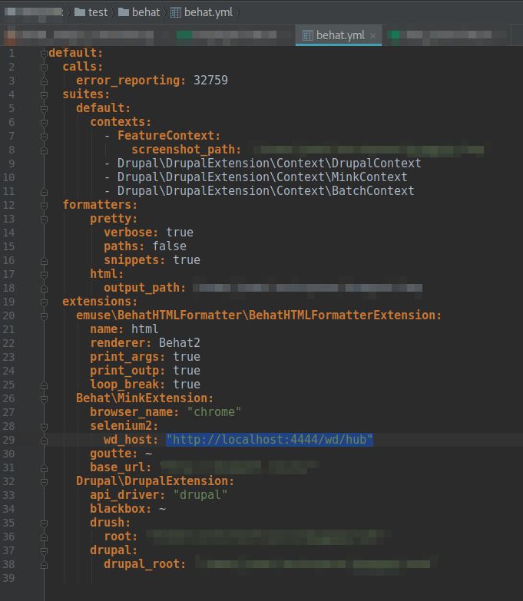Abbildung 6: behat.yml des Projektes

Die Konfiguration der behat-Selenium-Verbindung erfolgt in der behat.yml wie in Abbildung 6 zu sehen ist. Diese Konfiguration liegt innerhalb der Drupal Installation, und dient als Schnittstelle zwischen Drupal und dem aufgesetzten Testkonstrukt.

## Durchführung CSS Regression Testing (mit Hilfe eines manuellen Terminal-Befehls)

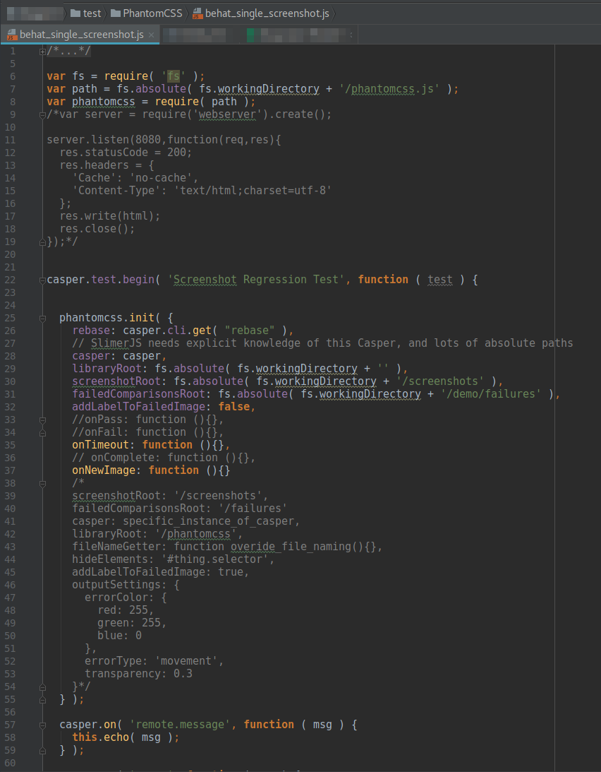Abbildung 7: Javascript Datei der Testumgebung (Abschnitt 1)

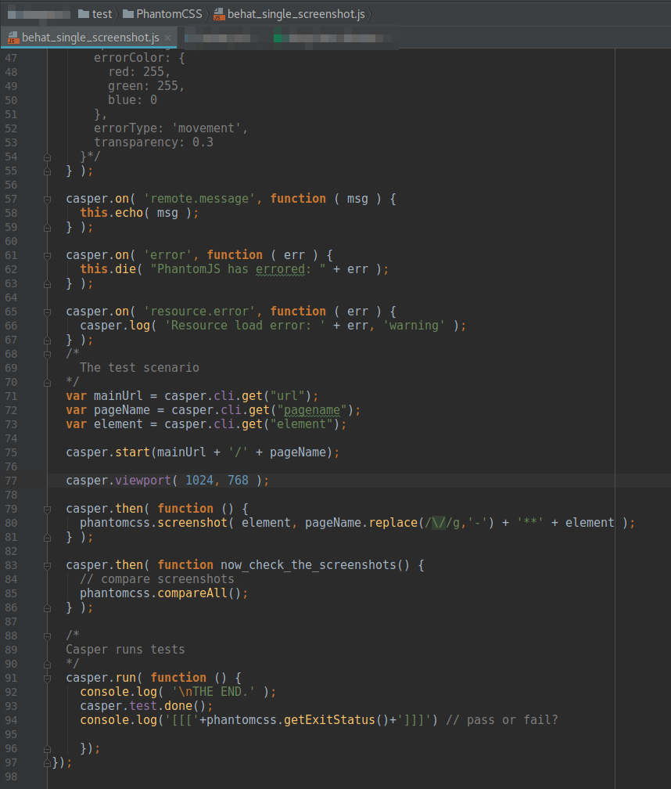Abbildung 8: Javascript Datei der Testumgebung (Abschnitt 2)

In Abbildung 7 und 8 ist die Javascript Datei der Testumgebung zu sehen. Hier wird mit Hilfe von Casper der Test initialisiert, nachdem dieser im Terminal angestoßen wurde (siehe Abbildung 9). Das eigentliche Szenario wird ab Zeile 71 definiert. Zunächst werden hier die drei Parameter abgefangen, die beim Initialbefehl (siehe Abbildung 9) mitgegeben wurden. Diese werden in Variablen gespeichert, um sie in den folgenden Funktionen verwenden zu können. Im weiteren Verlauf wird die Start URL aus den Parametern gebildet und die Größe des Viewports festgelegt.

Die erste Funktion erstellt einen Screenshot und benennt diese nach einem Muster um, mit Hilfe einer Regular Expressions. Die darauf folgende Funktion stößt den Vergleich der Screenshots an. Die letzte Funktion gibt die Meldung aus die in Abbildung 10 in den beiden letzten Zeilen zu sehen ist. „THE END.“ wird per console.log übergeben und zwischen den [ ] Klammern wird entweder einer 0 oder 1 ausgegeben. 0 bedeutet, dass der Test erfolgreich war; 1, dass dieser fehlgeschlagen ist. In Abbildung 9 ist „undefined“ als Status gegeben. Dies ist der Fall, wenn ein Test zum ersten Mal aufgeführt wird. Da hier kein Test angestoßen wird, wird nichts zurückgegeben (kein Return).

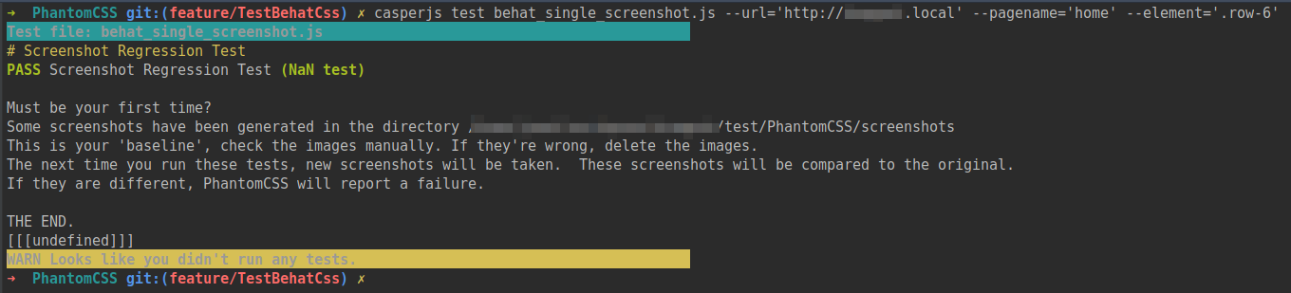Abbildung 9: Terminal Ausgabe nach erster Ausführung des Testes

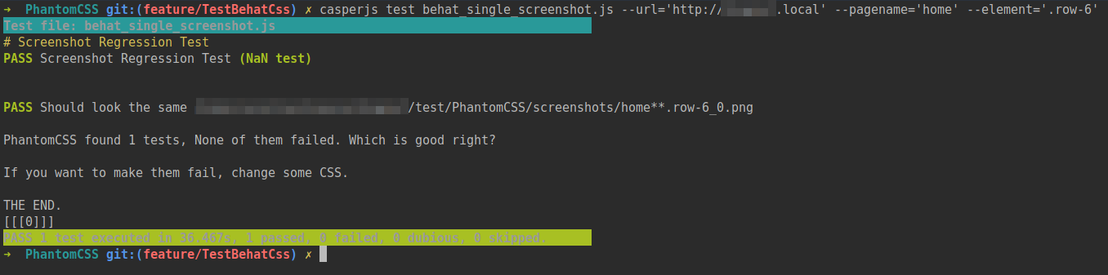Abbildung 10: Terminal Ausgabe bei erfolgreicher Ausführung des Testes

Abbildung 11: Default Screenshot nach erster Ausführung des Testes

Abbildung 11 ist der Screenshot, der bei erstmaliger Ausführung des Testes aufgenommen wurde. Dieser wird als Default gesetzt, kann jedoch durch Löschen und erneute Ausführung des Tests ersetzt werden (siehe Abbildung 9). Er dient als Grundlage mittels welcher überprüft wird, ob Veränderungen vorliegen (siehe Abbildung 10 & 13).

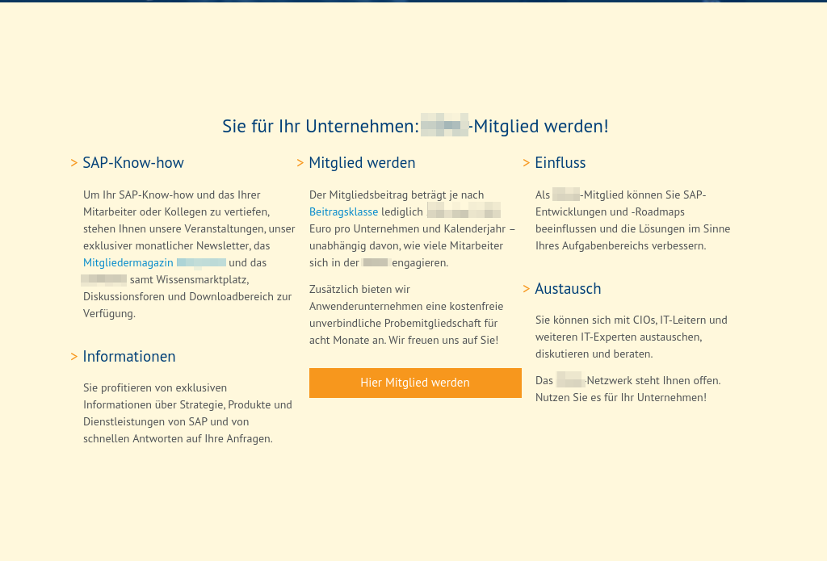Abbildung 12: Change Screenshot nach Änderung im CSS und zweiter Ausführung des Testes

In Abbildung 12 ist der Change-Screenshot zu sehen. Dies zeigt den getesteten Ausschnitt wie er nach der Veränderung auf der Seite aussieht. Im Test wurde der Hintergrund gelöscht und durch einen Farbton ersetzt. Nach Beendigung des Testes, wird ein Fehler ausgegeben (siehe Abbildung 13). Dieser gibt sowohl den Pfad zum Screenshot, als auch die Prozentwerte aus. Letztere beschreiben den Unterscheidungsgrad zwischen den verglichenen Screenshots.

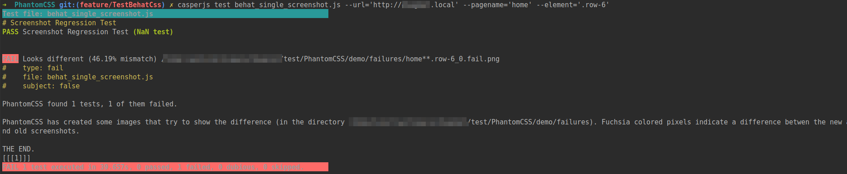Abbildung 13: Terminal Ausgabe bei fehlgeschlagener Ausführung des Testes

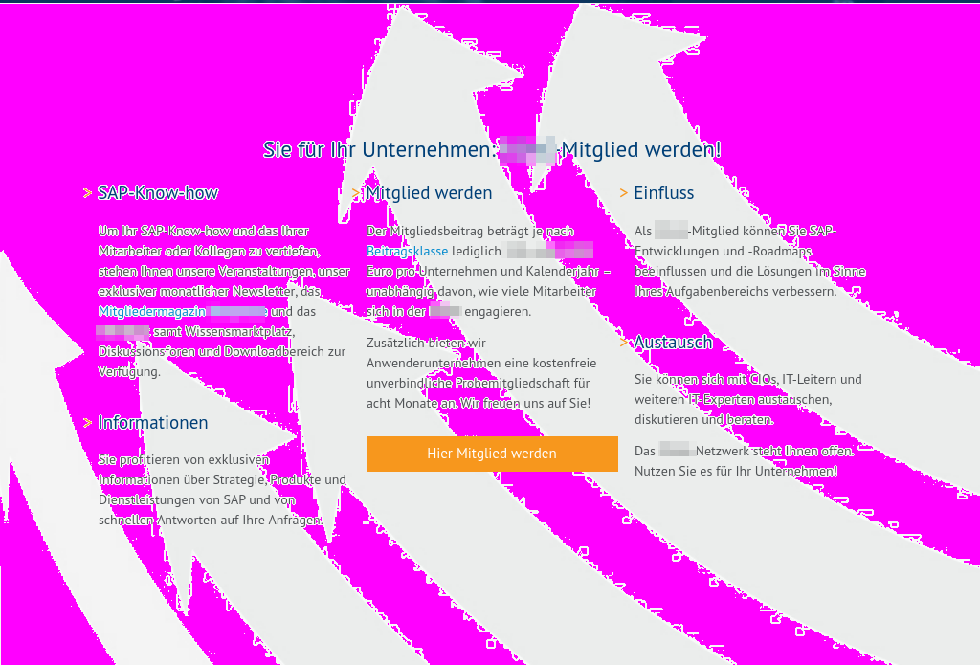Abbildung 14: Diff Screenshot

Der fehlgeschlagene Test erzeugt außerdem einen Diff Screenshot (siehe Abbildung 14), welcher beide Zustände der Seite vergleicht und visuell magentafarben markiert. Magenta ist die Standardfarbe zum Markieren von Unterschieden, da es sehr auffällig ist und ins Auge sticht, falls nur minimale Unterschiede entstehen sollten. Wie in Abbildung 14 zu sehen, ist hier der ersetzte Hintergrund markiert und hervorgehoben.

## Durchführung Automated CSS Regression Testing

Der zuvor durchgeführte Test wurde manuell angestoßen. Dies ist zwar eine Möglichkeit, jedoch umständlich und schlecht in die behat-Tests integrierbar. Daher wurden (wie zu Anfang erwähnt) die Komponenten behat2 & der CI-Runner implementiert.

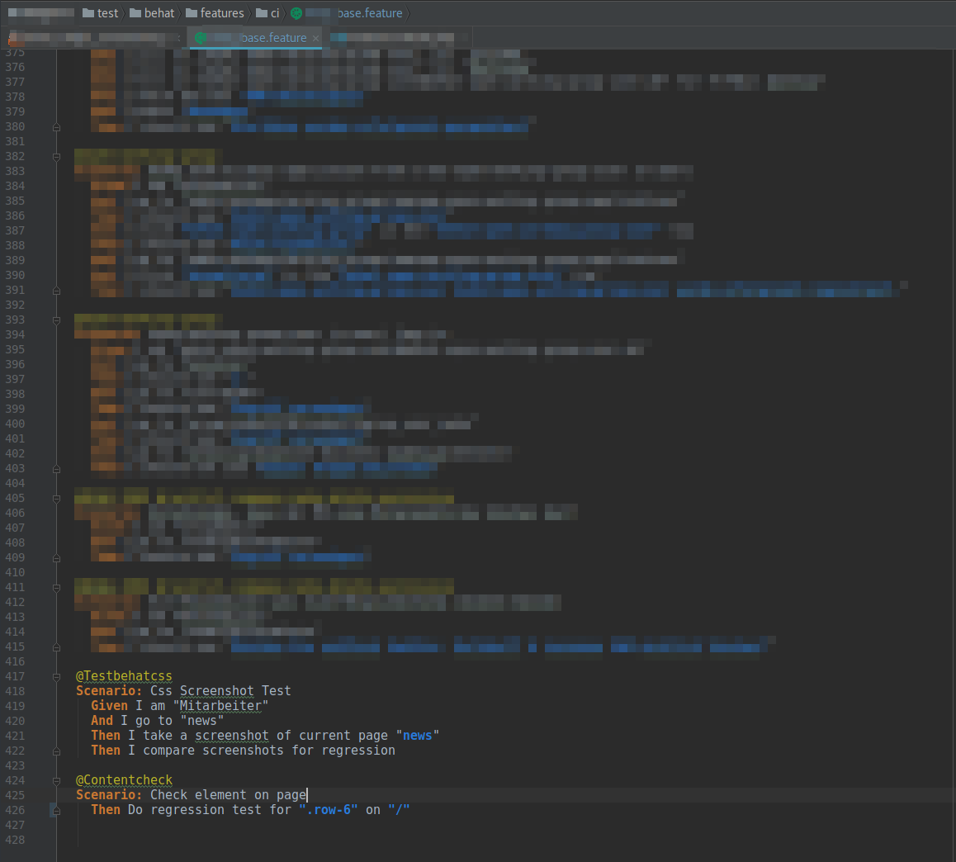Abbildung 15: base.feature (Gherkin Code) der Testumgebung

Wie in Abbildung 15 zu sehen, wurden hier mit Gherkin mehrere Tests verfasst, die als Use Cases dienen sollen. Diese können für jede Seite (siehe @Testbehatcss) oder für einzelne Komponenten einer definierten Seite (siehe @Contentcheckt) definiert werden. Diese Tests werden bei jedem Commit, in einem eigens dafür erzeugten Docker[19]-Container, angestoßen (vom CI-Runner).

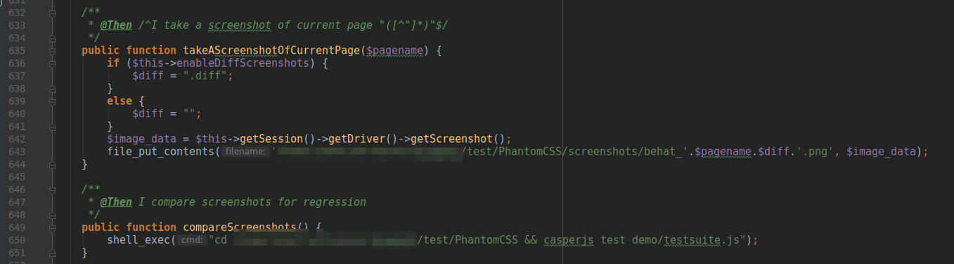Abbildung 16: FeatureContext.php der Testumgebung (Abschnitt 1)

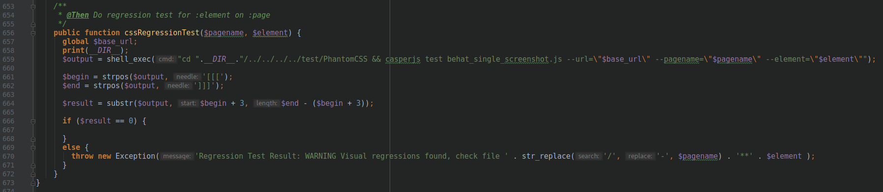Abbildung 17: FeatureContext.php der Testumgebung (Abschnitt 2)

Die in Abbildung 15 verwendeten Phrasen wurden in der FeatureContext.php definiert (Abbildung 16 und 17). Hier werden die (beim Initialbefehl eingegebenen) Variablen abgefangen. Abbildung 16 enthält die beiden Funktionen die für das erste Szenario notwendig sind (@Testbehatcss).

Die erste Funktion benennt die Screenshots, beschreibt, ob eine Differenz vorliegt oder nicht und setzt die Metadaten der Bilder. Der unkenntlich gemachte Teil enthält die persönlich Pfaddefinition, welche bei Bedarf durch eine Pfadvariable ersetzt werden kann. Die zweite Funktion reicht einen Befehl an die Shell des Benutzers weiter, der den Vergleich der Screenshots anstößt (per casper.js).

Die Funktion in Abbildung 17 enthält den Anstoß zum Screenshot Vergleich (anderer Anstoß als der zuvor genannte), überprüft die letzten Zeilen der Ausgabe nach den [ ] Klammern und definiert eine Exception, falls das Ergebnis nicht 0 ist.

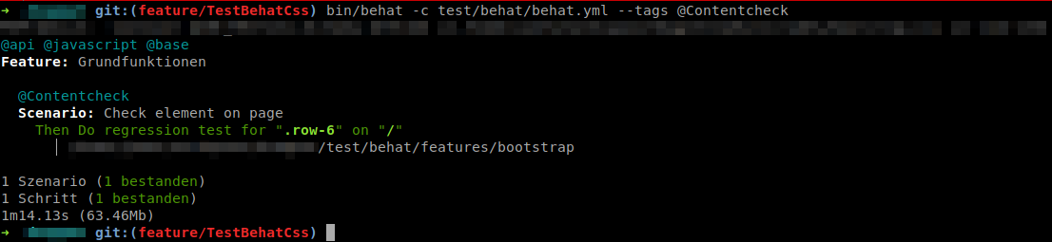Abbildung 18: Ausgabe Terminal bei erfolgreichem Test

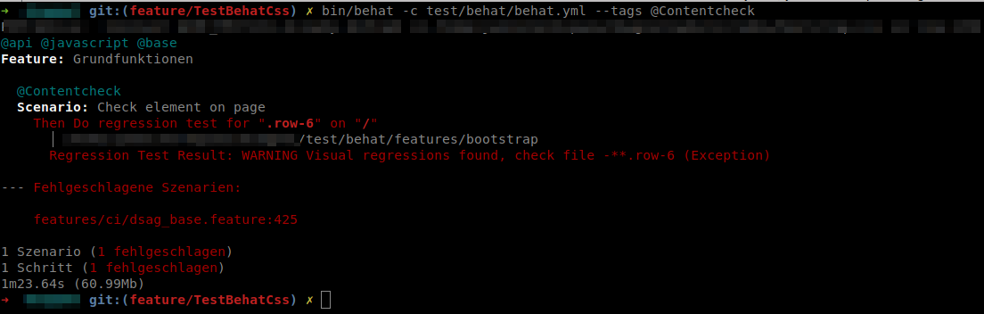Abbildung 19: Ausgabe Terminal bei fehlgeschlagenem Test

Die Ausgabe des Terminals wird in Abbildung 18 dargestellt. Dies ist die automatische Ausgabe des CI-Runners, der zurückmeldet, ob der Test bestanden wurde (Abbildung 18) oder nicht (zu sehen in Abbildung 19). Die entstandenen Screenshots, sind identisch wie diejenigen aus dem manuell angestoßenen Test, da beide auf dieselben Vergleichsmechanismen zurückgreifen.

## Problembehandlung „Mehrere aufeinander folgende, automatisierte Tests“

Ein Problem der momentanen Testumgebung ist die Ausführung von mehreren, aufeinander folgenden Test die jeweils ein anderes Element testen.

Die Schwierigkeit ist hierbei, dass ein Test ausgeführt wird und ein Base-Screenshot erstellt wird. Wird darauf ein anderer Test angestoßen, der eigentlich einen eigenen Screenshot für das Element erzeugen sollte, nimmt dieser stattdessen den zuvor aufgenommenen Screenshot und vergleicht das neue Element mit dem alten. Dadurch schlägt jeder Test fehl, der nicht genau das gleiche Element überprüft, wie der erste Test. Dieses Problem tritt nur auf, wenn die Tests über behat angestoßen werden.

Um dieses Problem zu lösen, sollte Datenmapping als Prozess eingebunden werden, der Datenrelationen identifiziert, d.h. den einzelnen Tests die entsprechenden Screenshots zuteilt. Die Zuteilung kann z.B. durch eine relationale Datenbank[20] oder XSLT[21] umgesetzt werden.

# Fazit

Ist „Automated CSS Regression Testing“ sinnvoll und sollte es als weitere Stufe zur Qualitätssicherung bei erdfisch eingeführt werden?

„Automated CSS Regression Testing“ ist zurzeit ein unausgereifter Prozess. Bevor dieser in ein Großprojekt eingebaut wird, sollte abgewartet werden, bis eine stabile und sichere Integration möglich ist. Ist dieser Zeitpunkt jedoch erreicht, sollten diese Test integriert werden, da sie Mehraufwände wie z.B. die Behebung visueller Bugs in Hotfixes vermeiden. Des Weiteren können durch die automatisierten Tests Personentage (PT) eingespart werden. Diese sind meist zuverlässiger als, für Fehler anfällige, von Menschenhand ausgeführte Tests.

Das erstellte Testkonstrukt besteht momentan aus einer Custom-Lösung, die drei PT in Anspruch genommen hat und weitere Arbeit (wie z.B. Mapping) benötigt. Um eine stabile und sichere Integration zu gewährleisten, müssten weitere Ressourcen (PT, Entwickler) verwendet werden. Dies würde mindestens drei weitere PT in Anspruch nehmen, da noch Fallbacks implementiert und Tests durchgeführt werden müssen, um eventuelle Bugs zu beheben. Jedoch lohnt sich dieser Aufwand in Hinsicht auf die uneingeschränkte Nutzung von den ACRT Tests.

Das oben ausgeführt Testkonstrukt ist ein Proof-of-concept, der zu Bildungszwecken erstellt wurde. Zurzeit werden umfangreiche Tools entwickelt, welche mit aufwändigen Suites und UI‘s ausgestattet sind, um ACRT sauber in Drupal zu integrieren (z.B. Wraith[22], Galen[23], Gemini[24]).

Ja, erdfisch sollte ACRT einführen. Allerdings sollte dies auf Basis einer größeren Suite geschehen (siehe Wraith) und mit BDD verbunden werden.

Literaturverzeichnis

Alexander Wunschik (17. Oktober 2017): Awesome Visual Regression Testing, online im Internet, <https://github.com/mojoaxel/awesome-regression-testing>, Abfrage vom 17.10.2017 um 13:57 Uhr

aurweb Development Team (2017): Selenium-Server-Standalone, online im Internet, <https://aur.archlinux.org/packages/selenium-server-standalone/>, Abfrage vom 30.09.2017 um 12:45 Uhr

Benutzer: blackmore (27 September 2017): Gherkin, online im Internet,

<https://github.com/cucumber/cucumber/wiki/Gherkin>, Abfrage vom 02.10.2017 um 15:22 Uhr

Benutzer: Lustiger_seth (24. April 2017 ): Hypertext Markup Language, online im Internet,

<https://de.wikipedia.org/wiki/Hypertext_Markup_Language>, Abfrage vom 31.05.2017 um 10:43 Uhr

Benutzer: MovGP0 (2. Mai 2017): Behavior Driven Development, online im Internet, <https://de.wikipedia.org/wiki/Behavior_Driven_Development>, Abfrage vom 22.06.2017 um 9:14 Uhr

Benutzer: Nick Number (12. Juli 2017 ): Headless software, online im Internet, <https://en.wikipedia.org/wiki/Headless_software>, Abfrage vom 30.09.2017 um 11:06 Uhr

Benutzer: Trustable (19. Mai 2017): Liste von Programmiersprachen, online im Internet, <https://de.wikipedia.org/wiki/Liste_von_Programmiersprachen>, Abfrage vom 21.06.2017 um 9:57 Uhr

Benutzer: Ukoch (01. November 2017): Relationale Datenbank, online im Internet, <https://de.wikipedia.org/wiki/Relationale_Datenbank>, Abfrage vom 09.11.2017 um 10:38 Uhr

Dan North (2017): Introducing BDD, online im Internet, <https://dannorth.net/introducing-bdd/>, Abfrage vom 22.06.2017 um 9:09 Uhr

Dmitriy Dudkevich (01. September 2017): Gemini, online im Internet,

<https://github.com/gemini-testing/gemini>, Abfrage vom 17.10.2017 um 14:00 Uhr

Frank Holldorff (2017): erdfisch, online im Internet, <https://erdfisch.de/>, Abfrage vom 21.06.2017 um 10:14 Uhr

Horst Gräbner (13. März 2017): Cascading Style Sheets, online im Internet, <https://de.wikipedia.org/wiki/Cascading_Style_Sheets>, Abfrage vom 31.05.2017 um 10:29 Uhr

Ivan Shubin (06. September 2017): Galen, online im Internet,

<https://github.com/galenframework/galen>, Abfrage vom 17.10.2017 um 13:55 Uhr

James Cryer (3. April 2017): PhantomCSS, online im Internet,

<https://github.com/Huddle/PhantomCSS>, Abfrage vom 31.05.2017 um 10:50 Uhr

James Cryer (2017): Resemble.js, online im Internet, <http://huddle.github.io/Resemble.js/>, Abfrage vom 29.09.2017 um 16:47 Uhr

Jamie Mason & Maurice Svay (2017): PhantomJS, online im Internet,

<http://phantomjs.org/>, Abfrage vom 31.05.2017 um 10:44 Uhr

Jon Bellah (17. November 2017): Visual Regression Testing with PhantomCSS, online im Internet, <https://css-tricks.com/visual-regression-testing-with-phantomcss/>, Abfrage vom 23.06.2017 um 15:34 Uhr

Joseph Wynn (15. März 2017): Wraith, online im Internet,

<https://github.com/BBC-News/wraith>, Abfrage vom 17.10.2017 um 13:46 Uhr

Ken Soh (23. August 2017): CasperJS, online im Internet, <https://github.com/casperjs/casperjs>, Abfrage vom 29.09.2017 um 16:25 Uhr

Konstantin Kudryashov (2016): behat, online im Internet, <http://behat.org/en/latest/>, Abfrage vom 22.06.2017 um 12:09 Uhr

Laurent Jouanneau (2017): SlimerJS, online im Internet, <https://slimerjs.org/>, Abfrage vom 29.09.2017 um 16:45 Uhr

Marit van Dijk (01. Oktober 2017): Cucumber, online im Internet,

<https://github.com/cucumber/cucumber>, Abfrage vom 02.10.2017 um 15:23 Uhr

PHP Group (2017): Was ist PHP?, online im Internet, <http://php.net/manual/de/intro-whatis.php>, Abfrage vom 23.06.2017 um 9:30 Uhr

Sean Packham (2017): Gitlab Continuous Integration & Deployment, online im Internet, <https://about.gitlab.com/features/gitlab-ci-cd/>, Abfrage vom 22.06.2017 um 12:00 Uhr

SELFHTML e.V. (17. März 2017): Viewport, online im Internet,

<http://wiki.selfhtml.org/wiki/Viewport>, Abfrage vom 30.09.2017 um 15:30 Uhr

Simon Stewart (27. September 2017): SeleniumHQ, online im Internet,

<http://www.seleniumhq.org/>, Abfrage vom 30.09.2017 um 12:54 Uhr

Vitaly Slobodin (25. Juni 2017): PhantomJS - Scriptable Headless WebKit, online im Internet, <https://github.com/ariya/phantomjs/>, Abfrage vom 28.09.2017 um 8:59 Uhr

W3schools (2017): XSL(T) Languages, online im Internet, <https://www.w3schools.com/xml/xsl_languages.asp>, Abfrage vom 09.11.2017 um 10:51 Uhr

Ich versichere hiermit, dass ich diese Projektarbeit selbstständig verfasst und keine anderen als die angegebenen Quellen und Hilfsmittel benutzt habe.

....................................... ................................... Ort, Datum Unterschrift

1. https://erdfisch.de/   
   erdfisch ist einer der führenden Drupal-Entwickler und -Förderer im deutschsprachigen Raum.
2. http://behat.org/en/latest/
3. https://about.gitlab.com/features/gitlab-ci-cd/
4. https://github.com/cucumber/cucumber/wiki/Gherkin
5. https://github.com/cucumber/cucumber
6. https://www.drupal.org/   
   Drupal ist ein open-source Content-Management-System, mit welchem umfangreiche und flexible Webseiten gebaut werden kann.
7. http://php.net/manual/de/intro-whatis.php
8. http://gs.statcounter.com/platform-market-share/desktop-mobile-tablet/germany
9. https://de.statista.com/statistik/daten/studie/217457/umfrage/anteil-mobiler-endgeraete-an-allen-seitenaufrufen-weltweit/
10. http://wiki.selfhtml.org/wiki/Viewport
11. https://github.com/Huddle/PhantomCSS
12. https://github.com/casperjs/casperjs
13. https://github.com/ariya/phantomjs/
14. https://slimerjs.org/
15. http://huddle.github.io/Resemble.js/
16. https://en.wikipedia.org/wiki/Headless_software
17. https://about.gitlab.com/
18. http://www.seleniumhq.org/
19. https://www.docker.com/
20. https://de.wikipedia.org/wiki/Relationale_Datenbank  
    Benutzt Datenrelationen zwischen Datensätzen/Tupeln für Zuteilung
21. https://www.w3schools.com/xml/xsl_languages.asp  
    Benutzt XPath Informationen und Attribute für Zuteilung
22. https://github.com/BBC-News/wraith
23. https://github.com/galenframework/galen
24. https://github.com/gemini-testing/gemini